Отчёт по лабораторной работе 5
Расширенная настройка HTTP-сервера Apache
Одеджими Олуваколаде
Содержание

1 Цель работы
Приобретение практических навыков по расширенному конфигурированию HTTPсервера Apache в части безопасности и возможности использования PHP.

2 Выполнение

2.1 Конфигурирование HTTP-сервера для работы через протокол HTTPS
- На виртуальной машине server выполнен переход в рабочий каталог проекта и запуск ВМ. После входа под пользователем произведён переход в режим суперпользователя.
- В каталоге /etc/ssl создан каталог private и выполнена привязка к каталогу /etc/pki/tls/private. Далее выполнена генерация ключа и сертификата для сайта www.akabrikosov.net.
- 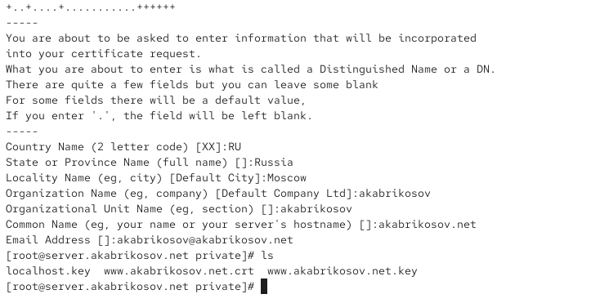
- Рис. 1: Генерация сертификата
- В процессе генерации были указаны: – Country Code: RU
– State: Russia
– Locality: Moscow
– Organization: akabrikosov
– Organizational Unit: akabrikosov
– Common Name: akabrikosov.net
– Email: akabrikosov@akabrikosov.net
- После генерации файлы ключа и сертификата появились в каталоге /etc/ssl/private.
- Сертификат перемещён в каталог /etc/pki/tls/certs.
- Внесены изменения в конфигурационный файл виртуального хоста Apache
/etc/httpd/conf.d/www.akabrikosov.net.conf.
- 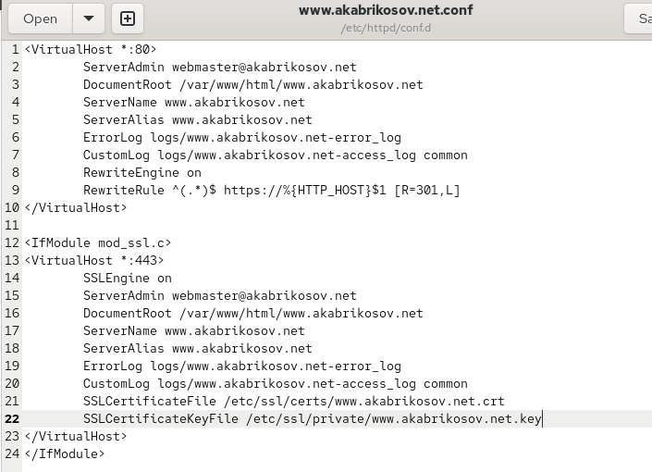
- Рис. 2: Конфигурационный файл виртуального хоста

2.1.1 Пояснение содержимого конфигурационного файла
Блок HTTP (порт 80)
- <VirtualHost *:80> — определение виртуального хоста для обслуживания HTTP-трафика.
- ServerAdmin webmaster@akabrikosov.net — адрес администратора сайта.
- DocumentRoot /var/www/html/www.akabrikosov.net — корневой каталог веб-сайта.
- ServerName и ServerAlias — доменные имена веб-ресурса.
- ErrorLog и CustomLog — пути к логам ошибок и обращений.
- RewriteEngine on — включение механизма перенаправления.
- RewriteRule ^(.*)$ https://%{HTTP_HOST}$1 [R=301,L] — автоматическое перенаправление всего трафика HTTP на HTTPS.
Блок HTTPS (порт 443)
- <IfModule mod_ssl.c> — проверка наличия SSL-модуля.
- <VirtualHost *:443> — определение виртуального хоста HTTPS.
- SSLEngine on — включение поддержки SSL.
- DocumentRoot — корневая директория сайта.
- ServerName, ServerAlias — доменные имена.
- ErrorLog, CustomLog — файлы логов.
- SSLCertificateFile — путь к SSL-сертификату.
- SSLCertificateKeyFile — путь к закрытому ключу SSL.
- Настроен межсетевой экран для разрешения HTTPS-трафика.
- Выполнен перезапуск службы httpd.
- На виртуальной машине client введён адрес https://www.akabrikosov.net, выполнено автоматическое перенаправление с HTTP на HTTPS.
- 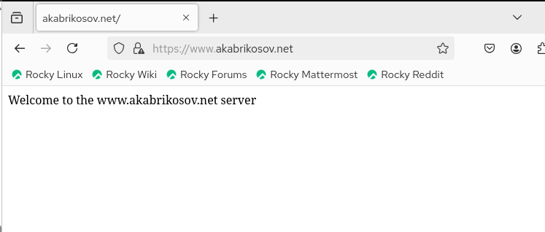
- Рис. 3: Переход на защищённый протокол
- Просмотр содержимого сертификата через браузер:
- 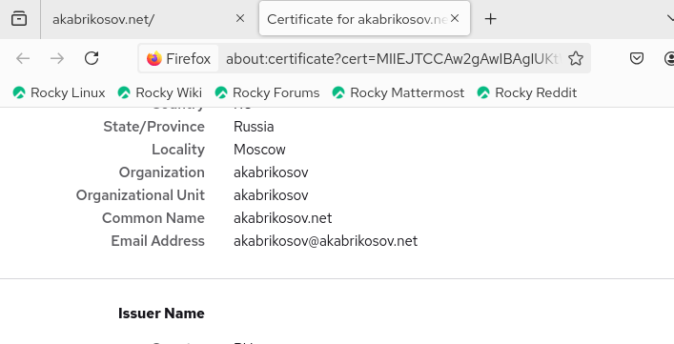
- Рис. 4: Просмотр сертификата в браузере

2.2 Конфигурирование HTTP-сервера для работы с PHP
- На сервер установлены пакеты для работы с PHP.
- В каталоге /var/www/html/www.akabrikosov.net создан файл index.php с содержимым:
- 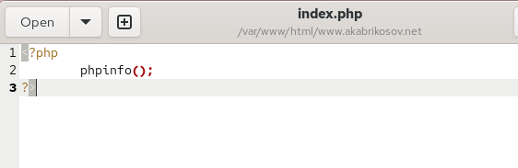
- Рис. 5: index.php
- Права доступа в каталог веб-контента изменены на apache:apache.
- Восстановлены контексты безопасности SELinux для каталогов /etc и /var/www.
- Перезапущен HTTP-сервер httpd.
- На клиенте подтверждена работа PHP посредством phpinfo():
- 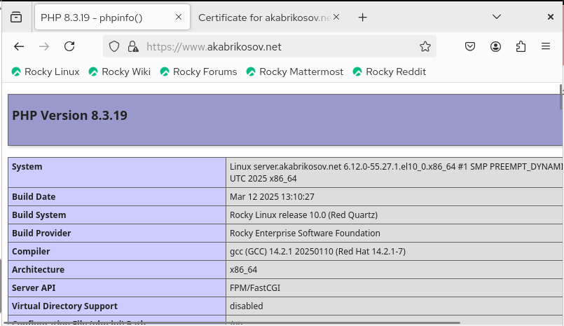
- Рис. 6: phpinfo()

2.3 Внесение изменений в настройки внутреннего окружения виртуальной машины
- В каталоге /vagrant/provision/server/http обновлены конфигурационные файлы веб-сервера и веб-контента. Скопированы:
- – конфигурации Apache;
– содержимое каталога /var/www/html;
– SSL-ключ www.akabrikosov.net.key;
– SSL-сертификат www.akabrikosov.net.crt.
- В скрипт /vagrant/provision/server/http.sh добавлены команды установки PHP и разрешения HTTPS в межсетевом экране.
- 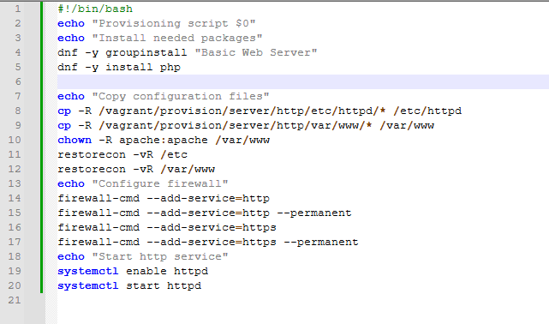
- Рис. 7: Фрагмент скрипта с изменениями

3 Вывод
В ходе работы был развернут лабораторный стенд на базе Vagrant и VirtualBox в среде Windows. Настроены сценарии автоматического развертывания с использованием скриптов 01-user.sh и 01-hostname.sh. Проверены корректность создания пользователя, установка hostname и работа подключения по SSH.

4 Контрольные вопросы
- В чём отличие HTTP от HTTPS HTTP передаёт данные в открытом виде, без шифрования. HTTPS использует SSL/TLS, обеспечивая шифрование и защиту передаваемой информации.
- Каким образом обеспечивается безопасность контента веб-сервера при работе через HTTPS Безопасность обеспечивается с помощью SSL/TLS-сертификата, который шифрует трафик, исключая возможность его перехвата или подмены. Также выполняется проверка подлинности сервера на основе сертификата.
- Что такое сертификационный центр? Приведите пример Сертификационный центр — организация, выпускающая и подписывающая цифровые сертификаты, подтверждающие подлинность веб-ресурсов. Примеры: Let’s Encrypt, GlobalSign, DigiCert.

